大亚人造板集团有限公司
年产15万中高密度纤维板技改扩能项目

环境风险专项评价

建设单位：大亚人造板集团有限公司
编制日期：二〇二三年二月

目 录
1 前言 - 1 -
2 总则 - 2 -
2.1 一般性原则 - 2 -
2.2 评价工作程序 - 2 -
2.3 风险调查 - 3 -
2.3 评价工作等级划分 - 4 -
3 风险识别 - 9 -
3.1 物质危险性识别 - 9 -
3.2 生产系统危险性识别 - 11 -
3.3 环境风险类型及危害分析 - 12 -
4 风险事故情形分析 - 15 -
4.1 风险事故情形设定 - 15 -
4.2 最大可信事故概率分析 - 16 -
4.3 环境风险源项分析 - 16 -
5 风险预测与评价 - 17 -
5.1 大气环境风险评价 - 17 -
5.2 地表水环境风险评价 - 25 -
5.3 地下水环境风险评价 - 28 -
5.1 小结 - 29 -
6 环境风险管理 - 30 -
6.1 现有环境风险防范措施 - 30 -
6.2 扩建项目需新增环境风险防范措施 - 33 -
7 环境风险评价结论 - 38 -

1 前言
大亚科技集团有限公司是国家520家重点企业之一、国家高新技术企业、农业产业化国家级重点龙头企业，是上市公司“大亚圣象家居股份有限公司”和“圣象集团有限公司”的控股股东。大亚科技集团有限公司控股的大亚圣象家居股份有限公司创建于1999年，大亚人造板集团有限公司（以下简称“大亚人造板公司”）是大亚圣象家居股份有限公司控股子公司，成立于2002年03月，位于镇江市丹阳市，是农业产业化国家重点龙头企业、国家高新技术企业、国家林业重点龙头企业、国家林业标准化示范单位、全国生态文化示范企业，位列中国民营企业500强前列。
大亚人造板公司于2002年建设了“年产15万立方米中（高）密度纤维板生产线工程”，项目年产15万立方米中（高）密度纤维板，该项目于2002年2月1日获得了江苏省环境保护厅的批复，并于2005年6月30日通过了镇江市环保局验收（镇环[2005]161号）。
大亚人造板集团有限公司拟投资1.3亿元人民币开展“年产15万中高密度纤维板技改扩能项目”，项目在原有单线连续压机年产能15万立方米高密度纤维板项目基础上，为满足市场需求，不改变生产工艺和未新增任何生产设备设施，仅新增相关环保设施，产品厚度从4.5-6毫米增厚到8-12毫米，年产能从15万立方米提升至30万立方米。
根据《中华人民共和国环境影响评价法》《建设项目环境保护管理条例》等有关建设项目环境管理规定，本项目须履行环境影响评价及报批手续。对照《建设项目环境影响评价分类管理名录》（2021年版），本项目为C2022 纤维板制造，新增中高密度纤维板产能15万立方米，属于《名录》中的第“十七、木材加工和木竹藤棕草制品业20”中的“34.人造板制造202”中的“其他”，应编制环境影响报告表。为此，大亚人造板集团有限公司委托江苏佳环安全环境科技有限公司承担该项目的环境影响评价工作。我单位接受委托后，根据建设单位提供的工程技术资料，在实地踏勘和调查分析基础上，编制该项目环境影响报告表（附环境风险专项评价），呈报主管部门审批。
根据《建设项目环境影响报告表编制技术指南（污染影响类）（试行）》（环办环评[2020]33号），建设项目产生的环境影响需要深入论证的，应按照环境影响评价相关技术导则开展专项评价工作。根据建设项目排污情况及所涉及的环境敏感程度，确定专项评价类别，具体见表1-1。
表1-1 专项评价设置原则表
专项评价  类别 | 设置原则 | 本项目设置情况
大气 | 排放废气含有毒有害污染物1、二噁英、苯并[a]芘、氰化物、氯气且厂界外500米范围内有环境空气保护目标2的建设项目 | 不涉及
地表水 | 新增工业废水直排建设项目（槽罐车外送污水处理厂的除外）；新增废水直排的污水集中处理厂 | 不涉及
环境风险 | 有毒有害和易燃易爆危险物质存储量超过临界量的建设项目 | 危险物质存储量超过临界量，设置环境风险专项评价
生态 | 取水口下游500米范围内有重要水生生物的自然产卵场、索饵场、越冬场和洄游通道的新增河道取水的污染类建设项目 | 不涉及
海洋 | 直接向海排放污染物的海洋工程建设项目 | 不涉及
根据编制技术指南的要求，本项目应按照《建设项目环境风险评价技术导则》（HJ169-2018）的有关要求开展环境风险专项评价。

2 总则

2.1 一般性原则
环境风险评价应以突发性事故导致的危险物质环境急性损害防控为目标，对建设项目的环境风险进行分析、预测和评估，提出环境风险预防、控制、减缓措施，明确环境风险监控及应急建议要求，为建设项目环境风险防控提供科学依据。

2.2 评价工作程序
环境风险评价工作程序见图2-1。
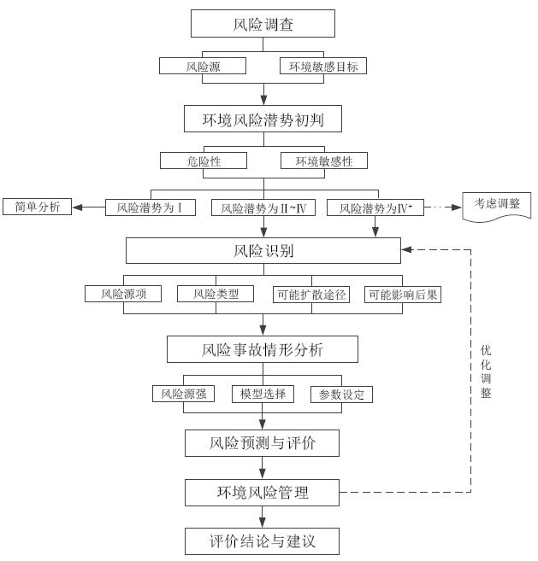
图2-1 环境风险评价工作程序

2.3 风险调查

2.3.1建设项目风险源调查
根据公司原辅材料及产品情况及其理化性质，本项目涉及的环境风险物质为甲醛、尿素、三聚氰胺、石蜡、PMDI胶、甲酸、片碱等。

2.3.2 环境敏感目标调查
经调研，本项目厂界周边5km环境风险调查范围内的主要环境敏感目标情况见表2-1。
表2-1 环境敏感程度（E）分级
类别 | 环境敏感特征
环境空气 | 厂址周边5km范围内
 | 序号 | 敏感目标名称 |  |  |  | 相对方位 |  |  |  |  | 距离厂界距离/m |  |  |  |  | 属性 |  |  | 人口数
 | 1 | 华甸社区（钱家新村） |  |  |  | N |  |  |  |  | 195 |  |  |  |  | 居住 |  |  | 约500
 | 2 | 善巷社区（御河熙岸） |  |  |  | W |  |  |  |  | 200 |  |  |  |  | 居住 |  |  | 约800
 | 3 | 善巷社区（东南新城） |  |  |  | W |  |  |  |  | 250 |  |  |  |  | 居住 |  |  | 约600
 | 4 | 善巷社区 |  |  |  | W |  |  |  |  | 400 |  |  |  |  | 居住 |  |  | 约6700
 | 5 | 大吴村 |  |  |  | E |  |  |  |  | 390 |  |  |  |  | 居住 |  |  | 约200
 | 6 | 御珑湾 |  |  |  | W |  |  |  |  | 485 |  |  |  |  | 居住 |  |  | 约2000
 | 7 | 锦江花园 |  |  |  | N |  |  |  |  | 295 |  |  |  |  | 居住 |  |  | 约800
 | 8 | 幸福三区 |  |  |  | NW |  |  |  |  | 410 |  |  |  |  | 居住 |  |  | 约1200
 | 9 | 吾悦华府美墅 |  |  |  | NW |  |  |  |  | 495 |  |  |  |  | 居住 |  |  | 约800
 | 10 | 荆桥家园 |  |  |  | N |  |  |  |  | 310 |  |  |  |  | 居住 |  |  | 约1000
 | 11 | 郦巷村 |  |  |  | NE |  |  |  |  | 430 |  |  |  |  | 居住 |  |  | 约500
 | 12 | 华甸社区 |  |  |  | N |  |  |  |  | 150 |  |  |  |  | 居住 |  |  | 约11022
 | 13 | 永安社区 |  |  |  | NE |  |  |  |  | 3400 |  |  |  |  | 居住 |  |  | 约15680
 | 14 | 荆林村 |  |  |  | E |  |  |  |  | 2900 |  |  |  |  | 居住 |  |  | 约7000
 | 15 | 贺巷社区 |  |  |  | S |  |  |  |  | 3500 |  |  |  |  | 居住 |  |  | 约2485
 | 16 | 车站社区 |  |  |  | W |  |  |  |  | 3000 |  |  |  |  | 居住 |  |  | 约5489
 | 17 | 晓墟社区 |  |  |  | NW |  |  |  |  | 4000 |  |  |  |  | 居住 |  |  | 约3000
 | 18 | 丹阳市区 |  |  |  | NW |  |  |  |  | 5000 |  |  |  |  | 居住、学校等 |  |  | 大于50000
 | 厂址周边500m范围内口人数小计 |  |  |  |  |  |  |  |  |  |  |  |  |  |  |  | 大于1000人
 | 厂址周边5km范围内口人数小计 |  |  |  |  |  |  |  |  |  |  |  |  |  |  |  | 约5万人
 | 大气环境敏感程度E值 |  |  |  |  |  |  |  |  |  |  |  |  |  |  |  | E1
地表水 | 受纳水体
 | 序号 | 受纳水体名称 |  |  |  |  |  | 排放点水域环境功能 |  |  |  |  |  |  | 24h内流经范围
 | 1 | 九曲河 |  |  |  |  |  | III |  |  |  |  |  |  | 其他
 | 内陆水体排放点下游10km(近岸海域一个潮周期最大水平距离两倍)范围内敏感目标
 | 序号 | 敏感目标名称 |  |  |  |  | 环境敏感特征 |  |  |  |  | 水质目标 |  |  |  |  | 与排放点距离/m
 | 1 | 无 |  |  |  |  | S3 |  |  |  |  | / |  |  |  |  | /
 | 地表水环境敏感程度E值 |  |  |  |  |  |  |  |  |  |  |  |  |  |  |  | E2
地下水 | 序号 | 环境敏感区  名称 |  | 环境敏感特征 |  |  |  |  | 水质目标 |  |  |  | 包气带防污性能 |  |  |  | 与下游厂界距离/m
 | 1 | 无 |  | G3 |  |  |  |  | / |  |  |  | D3 |  |  |  | /
 | 地下水环境敏感程度E值 |  |  |  |  |  |  |  |  |  |  |  |  |  |  |  | E3
环境要素 | 大气 |  |  |  | 地表水 |  |  |  |  |  |  |  |  | 地下水
判断依据 | 500m范围内人数＞1000 |  | 5km范围内人数＜5万 |  | 环境敏感目标 |  |  |  |  | 地表水功能敏感性 |  |  |  | 包气带防污性能 |  |  |  | 地下水功能敏感性
 | E1 |  |  |  | S3 |  |  |  |  | F2 |  |  |  | D3 |  |  |  | G3
 | 大气敏感程度 |  |  |  | 地表水敏感程度 |  |  |  |  |  |  |  |  | 地下水敏感程度
 | E1 |  |  |  | E2 |  |  |  |  |  |  |  |  | E3

2.3 评价工作等级划分

2.3.1 环境风险潜势初判
建设项目环境风险潜势划分为I、II、III、IV/IV⁺级。
根据建设项目涉及的物质和工艺系统的危险性及其所在地的环境敏感程度，结合事故情形下环境影响途径，对建设项目潜在环境危害程度进行概化分析，按照导则要求确定环境风险潜势。

2.3.2 危险物质及工艺系统危险性（P）
分析建设项目生产、使用、储存过程中涉及的有毒有害、易燃易爆物质，参照导则附录B中危险物质的临界量，定量分析危险物质数量与临界量的比值Q和所属行业及生产工艺特点M，按照附录C对危险物质及工艺系统危险性P等级进行判断。
（1）危险物质数量与临界量比值（Q）
计算所涉及的每种危险物质在厂界内的最大存在总量与其在附录B中对应临界量的比值Q。在不同厂区的同一种物质，按其在厂界内的最大存在总量计算。对于长输管线项目，按照两个截断阀室之间管段危险物质最大存在总量计算。
当只涉及一种危险物质时，计算该物质的总量与其临界量比值，即为Q；
当存在多种危险物质时，则按式（C.1）计算物质总量与其临界量比值（Q）：
（C.1）
式中：
q₁，q₂，...，q_{n}——每种危险物质的最大存在总量，t；
Q₁，Q₂，...，Q_{n}——每种危险物质的临界量，t。
当Q＜1时，该项目环境风险潜势为Ⅰ。
当Q≥1时，将Q值划分为：1≤Q＜10；10≤Q＜100；Q≥100。
对照导则附录B中重点关注的危险物质，同时根据本项目工程分析，本项目危险物质数量与临界量的比值Q见表2-2。
表2-2 危险物质名称及临界量
序号 | 化学品名称 | CAS 号 | 最大存在总量 qn/t | 临界量 Qn/t | Q 值
1 | 甲醛（折算纯物质） | 50-00-0 | 185 | 0.5 | 370
2 | PMDI胶^{[1]} | / | 35 | 100 | 0.35
3 | 甲酸 | 64-18-6 | 8 | 10 | 0.8
4 | 硫酸铵 | 7783-20-2 | 2.5 | 10 | 0.25
5 | 树脂^{[1]} | / | 215 | 100 | 2.15
6 | 石蜡溶液^{[1]} | / | 80 | 100 | 0.8
Q 值合计 |  |  |  |  | 374.35
注：PMDI 胶、树脂、石蜡熔液参照危害水环境物质（急性毒性类别 1）的临界量计；
（2）行业及生产工艺（M）
分析项目所属行业及生产工艺特点，按照表C.1评估生产工艺情况。具有多套工艺单元的项目，对每套生产工艺分别评分并求和。将M划分为M＞20；10＜M≤20；5＜M≤10；M=5，分别以M1、M2、M3和M4表示。
本项目属于人造板工业，所述行业为“轻工”，本项目涉及危险物质的使用和贮存，因此M分值为20，则本项目行业及生产工艺（M）为M2，本项目M值确定见表2-3。
表2-3 建设项目M值确定表
行业 | 评估依据 | 分值 | 本项目情况
 |  |  | 涉及内容 | 得分
轻工 | 涉及光气及光气化工艺、电解工艺（氯碱）、氯化工艺、硝化工艺、合成氨工艺、裂解（裂化）工艺、氟化工艺、加氢工艺、重氮化工艺、氧化工艺、过氧化工艺、氨基化工艺、磺化工艺、聚合工艺、烷基化工艺、新型煤化工工艺、电石生产工艺、偶氮化工艺 | 10/套 | 制胶工序涉及聚合工艺 | 10
 | 无机酸制酸工艺、焦化工艺 | 5/套 | 不涉及 | 0
 | 其他高温或高压，且涉及危险物质的工艺过程、危险废物贮存罐区 | 5/套  （罐区） | 涉及危险废物工艺过程，涉及贮存罐区 | 10
合计 |  |  |  | 20
根据危险物质数量与临界量比值（Q）和行业及生产工艺（M），按照导则附录C表C.2确定危险物质及工艺系统危险性等级（P），分别以 P1、P2、P3、P4表示，见表2-4。
表2-4 危险物质及工艺系统危险性等级判断（P）
危险物质数量  与临界量比值（Q） | 行业及生产工艺（M）
 | M1 | M2 | M3 | M4
Q≥100 | P1 | P1 | P2 | P3
10≤Q＜100 | P1 | P2 | P3 | P4
1≤Q＜10 | P2 | P3 | P4 | P4
本项目行业及生产工艺（M）为M2，危险物质数量与临界量的比值Q=374.35，属于100≤Q范围，则由表2-5可知，本项目危险物质及工艺系统危险性等级（P）为P1。

2.3.3 环境敏感程度（E）的分级
经调研，本项目厂界周边环境风险调查范围内的主要环境敏感目标情况见表2-1，按照导则附录D对建设项目各要素环境敏感程度（E）等级进行判断。
（1）大气环境
依据环境敏感目标环境敏感性及人口密度划分环境风险受体的敏感性，共分为三种类型，E1为环境高度敏感区，E2为环境重度敏感区，E3为环境低度敏感区，分级原则见表2-5。
表2-5 大气环境敏感程度分级
分级 | 大气环境敏感性
E1 | 周边5km范围内居住区、医疗卫生、文化教育、科研、行政办公等机构人口总数大于5万人，或其他需要特殊保护区域；或周边500m范围内人口总数大于1000人；油气、化学品运输管线管段周边200m范围内，每千米管段人口数大于200人
E2 | 周边5km范围内居住区、医疗卫生、文化教育、科研、行政办公等机构人口总数大于1万人，小于5万人；或周边500m范围内人口总数大于500人，小于1000人；油气、化学品输送管线管段周边200m范围内，每千米管段人口数大于100人，小于200人
E3 | 周边5km范围内居住区、医疗卫生、文化教育、科研、行政办公等机构人口总数小于1万人，或周边500m范围内人口总数小于500人；油气、化学品输送管线管段周边200m范围内，每千米管段人口数小于100人
根据环境敏感目标筛查结果可知，本项目周边500米范围内总人口数大于1000人，大气环境敏感性为E1。
（2）地表水环境
依据事故情况下危险物质泄漏到水体的排放点受纳地表水功能敏感性，与下游环境敏感目标情况，共分为三种类型，E1为环境高度敏感区，E2为环境中度敏感区，E3为环境低度敏感区。其中地表水功能敏感性分区和环境敏感目标分级见表2-6至2-8。
表2-6 地表水功能敏感性分区
敏感性 | 地表水环境敏感特征
敏感F1 | 排放点进入地表水水域环境功能为Ⅱ类及以上，或海水水质分类为第一类；或以发生事故时，危险物质泄漏到水体的排放点算起，排放进入受纳河流最大流速时，24h流经范围内涉跨国界的
较敏感F2 | 排放点进入地表水水域环境功能为Ⅲ类，或海水水质分类为第二类；或以发生事故时，危险物质泄漏到水体的排放点算起，排放进入受纳河流最大流速时，24h流经范围内涉跨省界的
低敏感F3 | 上述地区之外的其他地区
表2-7 环境敏感目标分级
分级 | 环境敏感目标
S1 | 发送事故时，危险物质泄漏到内陆水体的排放点下游（顺水流向）10km范围内，近岸海域一个湖周期水质点可能达到的最大水平距离的两倍范围内，有如下一类或多类环境风险受体：集中式地表水饮用水源保护区（包括一级保护区、二级保护区及准保护区）；农村及分布式饮用水水源保护区；自然保护区；越冬场和洄游通道；世界文化和自然遗产；红树林、珊瑚礁等滨海湿地生态系统；珍稀、濒危海洋生物的天然集中分布区；海洋特别保护区；海上自然保护区；盐场保护区；海水浴场；海洋自然历史遗迹；风景名胜区；或其他特殊重要保护区域
S2 | 发生事故时，危险物质泄漏到内陆水体的排放点下游（顺水流向）10km范围内，近岸海域一个湖周期水质点可能达到的最大水平距离的两倍范围内，有如下一类或多类环境风险受体：水产养殖区；天然渔场；森林公园；地质公园；海滨风景游览区；具有重要经济价值的海洋生物生产区域
S3 | 排放点下游（顺水流向）10km范围，近岸海域一个湖周期水质点可能达到的最大水平距离的两倍范围内，无上述类型1和类型2包括的敏感目标
表2-8 地表水环境敏感程度分级
环境敏感目标 | 地表水功能敏感性
 | F1 | F2 | F3
S1 | E1 | E1 | E2
S2 | E1 | E2 | E3
S3 | E1 | E2 | E3
本项目废水经厂区污水处理站处理后，接管至园区污水处理厂处理，最终受纳水体为九曲河（III类），排放点下游10km范围内无敏感目标，对照上表可知，周边地表水敏感目标评级为F2、S3，地表水敏感程度为E2。
（3）地下水环境
依据地下水功能敏感性与包气带防污性能，共分为三种类型，其中地下水功能敏感性分区和包气带防污性能分级分别见表2-9和表2-10，当同一建设项目涉及两个G分区或D分级及以上时，取相对高值。其中，E1为环境高度敏感区，E2为环境中度敏感区，E3为环境低度敏感区，分级原则见表2-11。
表2-9 地下水功能敏感性分区
敏感性 | 地下水环境敏感特征
敏感  G1 | 集中式饮用水水源（包括已建成的在用、备用、应急水源，在建和规划的饮用水水源）准保护区；除集中式饮用水水源以外的国家或地方政府设定的与地下水环境相关的其他保护区，如热水、矿泉水、温泉等特殊地下水资源保护区
较敏感  G2 | 集中式饮用水水源（包括已建成的在用、备用、应急水源，在建和规划的饮用水水源）准保护区以外的补给径流区；未划定准保护区的集中式饮用水水源，其保护区以外的补给径流区；分布式饮用水水源地；特殊地下水资源（如热水、矿泉水、温泉等）保护区以外的分布区等其他未列入上述敏感分级的环境敏感区
不敏感  G3 | 上述地区之外的其他地区
表2-10 包气带防污性能分级
分级 | 包气带岩土的渗透性能
D3 | Mb≥1m，K≤1.0×10⁻⁶cm/s，且分布连续、稳定
D2 | 0.5m≤Mb＜1m，K≤1.0×10⁻⁶cm/s，且分布连续、稳定  Mb≥1m，1.0×10⁻⁶cm/s＜k≤1.0×10⁻⁴cm/s，且分布连续，稳定
D1 | 岩（土）层不满足上述“D2”和 “D3”条件
Mb：岩土层单层厚度；K：渗透系数
表2-11 地下水环境敏感程度分级
包气带  防污性能 | 地下水功能敏感性
 | G1 | G2 | G3
D1 | E1 | E1 | E2
D2 | E1 | E2 | E3
D3 | E2 | E3 | E3
项目周边所在区域不涉及集中式饮用水水源保护区等敏感地区，属于不敏感G3，包气带防污性能分级为D3，则地下水敏感程度为E3。

2.3.4 环境风险潜势及评价工作等级划分
根据表2-12和表2-13划分建设项目环境风险潜势和评价工作等级，并根据分析确定本次评价各环境要素环境风险评价等级，如表2-14所示。
表2-12 建设项目环境风险潜势划分
环境敏感程度（E） | 危险物质及工艺系统危险性（P）
 | 极高危害（P1） | 高度危害（P2） | 中度危害（P3） | 轻度危害（P4）
环境高度敏感区（E1） | Ⅳ+ | Ⅳ | Ⅲ | Ⅲ
环境中度敏感区（E2） | Ⅳ | Ⅲ | Ⅲ | Ⅱ
环境低度敏感区（E3） | Ⅲ | Ⅲ | Ⅱ | Ⅰ
表2-13 评价工作等级划分
环境风险潜势 | IV、IV⁺ | III | II | I
评价工作等级 | 一 | 二 | 三 | 简单分析ª
a 是相对于详细评价工作内容而言，在描述危险物质、环境影响途径、环境危害后果、风险防范措施等方面给出定性的说明。
表2-14 环境风险潜势划分表
环境要素 | 环境风险潜势初判 |  | 环境风险潜势划分 | 评价等级确定
 | P | E
大气 | P1 | E1 | IV⁺ | 一级
地表水 | P1 | E2 | IV | 一级
地下水 | P1 | E3 | III | 二级
建设项目 | / | / | / | 一级
综上可知，建设项目环境风险评价工作等级为一级评价。其中，大气环境风险、地表水环境风险评价为一级，地下水环境风险评价等级为二级。

3 风险识别

3.1 物质危险性识别
（1）主要原辅材料：本项目主要原辅料的理化性质、毒性毒理见表3-1。
（2）污染物：未经处理的废气排放，主要污染物为甲醛、非甲烷总烃、颗粒物、氮氧化物、二氧化硫等；超标废水，主要污染物为 COD、SS、氨氮、总氮、总磷、甲醛等及危险废物等。
（3）次生污染物：甲醛、尿素、三聚氰胺、脲醛树脂燃烧产生的 CO、NOx 等。

表3-1 主要原辅料理化性质、燃爆特性、毒性毒理
名称 | 理化性质 | 燃爆特性 | 毒性毒理
甲醛 | 无色，具有刺激性和窒息性的气体，商品为其水溶液熔点（℃）：-92；沸点（℃）：-21~-19；相对密度（水=1）：0.84；溶解性：易溶于水，溶于乙醇、乙醚、丙酮等多数溶剂 | 易燃其蒸气与空气混合，能形成爆炸性混合物 | LD50：800mg/kg（大鼠经口）；
尿素 | 无色或白色针状或棒状结晶体，无臭无味，熔点（℃）：132.7沸点（℃）：196.6°C/标准大气压；相对密度（水=1）：1.335；溶解性：溶于水、甲醇、乙醇，微溶于乙醚、氯仿、苯 | 本品不燃，具刺激性闪点169.8°C | LD50：14300mg/kg（大鼠经口）
三聚氰胺 | 白色单斜晶体，几乎无味，微溶于水，可溶于甲醇、甲醛、乙酸、热乙二醇、甘油、吡啶等，不溶于丙酮、醚类，熔点（℃）：>300（升华）；相对密度（水=1）：1.57 | 不可燃，在常温下性质稳定 | LD50：3000mg/kg（大鼠经口）
石蜡 | 无臭无味，为白色或淡黄色半透明固体在47°C-64°C熔化，密度约0.9g/cm3，溶于汽油、二硫化碳、二甲苯、乙醚、苯、氯仿、四氯化碳、石脑油等一类非极性溶剂，不溶于水和甲醇等极性溶剂 | 可燃；闪点199°C | /
PMDI胶 | PMDI胶为聚二苯基甲烷二异氰酸酯，二苯甲烷二异氰酸酯简称“MDI”，为白色至淡黄色熔触固体；沸点：>300℃ | 易燃；闪点202℃（开杯）；196℃（闭杯） | LD50：10000mg/kg（兔经皮）
甲酸 | 无色而有刺激性气味的液体弱电解质，熔点8.6℃，沸点100.8℃酸性很强，有腐蚀性，能刺激皮肤起泡燃烧热254.4kJ/mol，临界温度306.8℃，临界压力8.63MPa，密度1.22 | 其蒸气与空气形成爆炸性混合物，遇明火、高热能引起燃烧爆炸 | LD50：1100mg/kg（大鼠经口）
片碱 | 化学名氢氧化钠，白色半透明片状固体，为一种具有强腐蚀性的强碱，一般为片状或块状形态，易溶于水（溶于水时放热），密度2.130g/cm³，熔点318.4℃，沸点1390℃ | 闪点176-178℃饱和蒸汽压（kPa:0.13（739℃） | LD50：40mg/kg（小鼠腹腔）

3.2 生产系统危险性识别

3.2.1 主要生产装置
本项目生产线涉及高密度人造板加工工序和制胶工序，其中制胶工序重点原辅料若遇明火会发生火灾事故次生环境污染。
经分析生产单元可能发生的潜在突发环境事件类型见表3-2。
表3-2 生产单元环境风险识别表
序号 | 危险单元 | 风险源 | 主要危险物质 | 环境风险类型 | 环境影响途径 | 可能受影响的环境敏感目标
1 | 生产车间 | 制胶工序 | 甲醛、尿素、三聚氰胺、脲醛树脂等 | 火灾引发的次生/伴生污染物排放 | 大气污染 | 泄漏事故：下风向敏感目标

3.2.2 储运设施
储存的物料多为易燃易爆、有毒物质，物料泄漏后可能会造成人员中毒事故，若遇明火还会进一步发生火灾爆炸事故次生环境污染。若罐区布设不合理，各贮罐间不满足安全距离，没有配套相关的安全防范措施，则一个贮罐因泄漏导致爆炸后，引发其他贮罐连锁爆炸的可能性很大。因此，项目在设计和施工过程中，贮罐区和各贮罐布设需严格按照我国现行有关罐区和贮罐设计规范进行，各罐体之间必须满足安全距离要求，且每个贮罐必须配套相关安全防范措施。罐区四周设有砖混结构防护堤，各贮罐正常贮存系数为0.6~0.85，设有液位计和高、低液位报警，必要时可切断进料阀防止溢罐事故发生。罐区和泵房设有泄漏报警器和气体报警仪。各贮罐应设有防日晒和火灾冷却用的冷却喷淋水设施，冷却水系统设冷却水池和循环水泵可循环使用。
本项目利用已有危险废物暂存库1座，应在包装时确保所有包装容器应足够安全，并经过周密检验，严防在装载、搬移或运输途中出现渗漏、溢出、抛洒或挥发等情况，造成污染。在存放过程中应严格按照危废属性要求并分类存放，防止不同属性物质混合发生反应引发物料泄漏、火灾爆炸事故次生环境污染等。
异常情况下发生环境污染事故的可能途径为以下几种：①由于管理疏忽，贮罐超出正常贮量，发生溢罐事故，遇明火发生火灾、爆炸事故造成次生/伴生污染物进入大气或水体；②贮罐、装卸台进出料阀门、管线由于质量问题或年久失修发生泄漏，遇明火发生火灾、爆炸事故造成次生/伴生污染物进入大气或水体；③由于自然灾害，罐体发生裂缝导致罐内物料的泄漏，遇明火可产生火灾、爆炸事故造成次生/伴生污染物进入大气或水体；④由于人员操作失误，造成储运系统物料的泄漏而引发的环境污染。经分析储运设施可能发生的潜在突发环境事件类型见表3-4。
表2-3 厂区储罐建设情况一览表
序号 | 名称 | 储罐容量  （m³） | 储罐数量  （个） | 储存总容量  （m³） | 类型 | 储存温度  （℃） | 储存压力（MPa）
1 | 甲醛罐 | 500 | 1 | 500 | 固定顶 | 40 | 常压
2 | 脲醛树脂胶罐 | 120 | 3 | 360 | 固定顶 | 40 | 常压
3 | PMDI胶罐 | 50 | 2 | 70 | 固定顶 | 40 | 常压
4 | 脲醛树脂胶罐 | 35 | 2 | 100 | 固定顶 | 40 | 常压
表3-4 储运设施环境风险识别表
序号 | 危险单元 | 风险源 | 主要危险物质 | 环境风险类型 | 环境影响途径 | 可能受影响的环境敏感目标
1 | 罐区 | 原辅料储罐 | 甲醛、树脂、PDMI胶、CO、NOx | 泄漏/火灾爆炸引发的次生/伴生污染物排放 | 大气污染或废液进入雨水管网造成水体污染以及泄漏造成的土壤及地下水污染 | 泄漏事故：可能影响厂内土壤废液进入雨水管网可能造成水体污染
2 | 危废仓库 | 危废仓库 | 危险废物

3.2.3 环保工程
环保工程若发生故障，可能会造成污染物质未经处理直接排放。本项目废气通过废气处理系统排放，有泄漏中毒的潜在风险。本项目污水处理站，有泄漏中毒、污染地表水体、地下水体的潜在风险。
表3-5 环保工程环境风险识别表
序号 | 危险单元 | 风险源 | 主要风险物质 | 环境风险类型 | 环境影响途径 | 可能受影响的环境敏感目标
1 | 尾气处理 | 废气净化处理装置 | 未经处理的废气 | 发生故障，可能会造成污染物质未经处理直接排放 | 下风向大气环境污染 | 污染物质可能影响厂内职工及下风向大气环境敏感目标
2 | 废水处理 | 厂区污水处理设施 | 超标废水 |  | 水体超标进入丹阳沃特污水处理厂 | 丹阳沃特污水处理厂排口下游

3.3 环境风险类型及危害分析

3.3.1 环境风险类型
风险事故的特征及其对环境的影响包括火灾、爆炸、化学品泄漏等几个方面，针对已识别出的危险因素和风险类型，确定最大可信事故。
（1）停水、停电
项目生产过程中的任意时刻，如发生停水、停电，均可自动停止生产。
（2）火灾、爆炸
①本项目使用较多有机原料，在储存等过程中，若因其逸出、泄漏造成积聚等，遇明火或激发能量，有引起火灾、爆炸的危险。
②电气老化、绝缘破损、短路、私拉乱接、超负荷用电、过载、接线不规范、发热、电器使用管理不当等易引起电缆着火，若扑救不及时，有烧毁电器、仪表，使火灾蔓延的可能。
③因自然灾害（如雷电）等其它因素的影响，也有可能引起火灾、爆炸事故。
（3）中毒、窒息
①由于甲醛等原料大多具有一定毒性，因此在收集、运送、储存等过程中，因长期接触，有中毒的危险。
②发生火灾时产生的有毒有害气体，可造成人员的二次伤害。
（4）废水泄漏
项目高浓度废水发生液体泄漏事故时，一般情况下，泄漏物料将通过四周的围堰进行收集，将这部分废液按危险废物处理，不和其它冲洗废水混合排放，不进入雨水管网，不会直接进入水体，不会发生物料直接泄漏到水体的现象。但是，存在废液在卸车等过程中发生泄漏进入雨水管网的风险。
（5）运输过程中产生的泄漏
主要风险类型为：收运过程中当发生破裂、撞车导致废弃物大量溢出、散落等意外情况，将会污染运输线路沿途大气、水体、土壤、路面，对人体、环境造成危害。

3.3.2 危险物质环境转移途径识别
发生事故时，污染物可通过扩散、地表径流、地下径流等方式进入大气、河流、土壤、地下水环境等，污染物的转移途径如表3-6所示。
表3-6 危险物质转移途径识别
事故类型/成因 | 事故位置 | 事故危害  形式 | 污染物转移途径
 |  |  | 大气 | 排水系统 | 土壤、地下水
泄漏 | 仓库、车间、储罐区、污水处理站、危废仓库等 | 气态 | 扩散 | / | 沉降
 |  | 液态 | / | 漫流 | 渗透、吸收
 |  |  | / | 生产废水、雨水、消防废水 | 渗透、吸收
火灾、爆炸引发的次伴生污染 | 危废仓库、生产车间、储罐区等 | 毒物蒸发 | 扩散 | / | 沉降
 |  | 烟雾 | 扩散 | / | 沉降
 |  | 伴生毒物 | 扩散 | / | 沉降
 |  | 消防废水 | / | 生产废水、雨水、消防废水 | 渗透、吸收
环境风险防控设施失灵或非正常操作 | 环境风险防控设施 | 气态 | 扩散 | / | /
 |  | 液态 | / | 生产废水、雨水、消防废水 | 渗透、吸收
 |  | 固态 | / | / | 渗透、吸收
污染治理设施非正常运行 | 污水处理站 | 废水 | / | 生产废水 | 渗透、吸收
 | 废气处理系统 | 废气 | 扩散 | / | 沉降
 | 危废仓库 | 固废 | / | / | 渗透、吸收
储运系统故障 | 储存系统 | 热辐射 | 扩散 | / | 沉降
 |  | 毒雾蒸发 | 扩散 | / | 沉降
 |  | 烟雾 | 扩散 | / | 沉降
 |  | 伴生毒物 | 扩散 | / | 沉降
 | 输送系统 | 液态 | / | 生产废水、雨水、消防废水 | 渗透、吸收
 |  | 固态 | / | / | 渗透、吸收

3.3.2 伴生/次伴生影响识别
项目全厂生产所使用的物料部分具有潜在的危害，在贮存、运输和生产过程中可能发生泄漏、火灾爆炸，部分物料在泄漏、火灾爆炸过程中遇水、热或其他物料等会产生伴生和次生危害，本项目涉及的风险物质事故状况下的伴生/次生危害具体见表3-7。
表3-7 事故状况下的伴生/次生危害一览表
物质  名称 | 条件 | 伴生/次生事故及产物 | 危害后果
 |  |  | 大气  环境 | 地表水  环境 | 土壤、地下水  环境
风险物质 | 受热、明火导致燃烧 | 燃烧、爆炸，产生CO、CO₂及其他有害气体 | 有毒物质自身和次生的有毒物质以气态形式进入大气，造成大气污染 | 有毒物质混入消防水、雨水中，经厂区排水管网、径流方式进入地表水体，造成水体污染 | 有毒物质渗透进入土壤，造成土壤及地下水污染
火灾爆炸事故往往由于不完全燃烧后产生有毒物质而造成次生污染，本项目原辅材料以及产品一旦发生燃烧，不完全燃烧将产生有毒气体CO、氮氧化物释放进入大气，如不及时采取有效的减缓措施，将对周边人群造成更为严重的健康危害。
此外，堵漏或其他应急处置过程中使用的拦截、堵漏、降解等材料，掺杂一定的物料后，若事故后随意丢弃、排放，将对环境产生二次污染。伴生、次生危险性分析见图3-1。
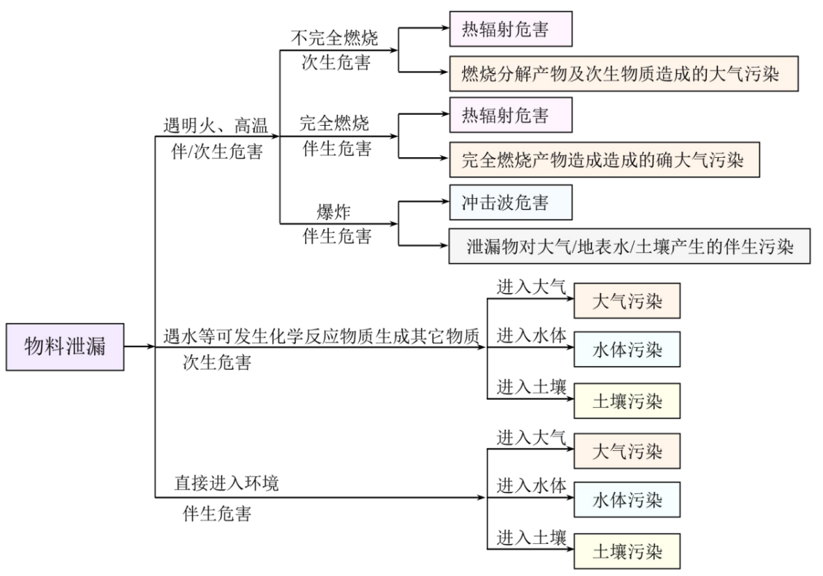
图3-1 事故状况伴生和次生危险性分析

4 风险事故情形分析

4.1 风险事故情形设定
风险事故的特征及其对环境的影响包括火灾、爆炸、化学品泄漏等几个方面，针对已识别出的危险因素和风险类型，确定最大可信事故。
（1）停水、停电
项目生产过程中的任意时刻，如发生停水、停电，均可自动停止生产。
（2）火灾、爆炸
①本项目使用较多有机原料，在储存等过程中，若因其逸出、泄漏造成积聚等，遇明火或激发能量，有引起火灾、爆炸的危险。
②电气老化、绝缘破损、短路、私拉乱接、超负荷用电、过载、接线不规范、发热、电器使用管理不当等易引起电缆着火，若扑救不及时，有烧毁电器、仪表，使火灾蔓延的可能。
③因自然灾害（如雷电）等其它因素的影响，也有可能引起火灾、爆炸事故。
（3）中毒、窒息
①由于甲醛等原料大多具有一定毒性，因此在收集、运送、储存等过程中，因长期接触，有中毒的危险。
②发生火灾时产生的有毒有害气体，可造成人员的二次伤害。
（4）废水泄漏
项目高浓度废水发生液体泄漏事故时，一般情况下，泄漏物料将通过四周的围堰进行收集，将这部分废液按危险废物处理，不和其它冲洗废水混合排放，不进入雨水管网，不会直接进入水体，不会发生物料直接泄漏到水体的现象。但是，存在废液在卸车等过程中发生泄漏进入雨水管网的风险。
（5）运输过程中产生的泄漏
主要风险类型为：收运过程中当发生破裂、撞车导致废弃物大量溢出、散落等意外情况，将会污染运输线路沿途大气、水体、土壤、路面，对人体、环境造成危害。

4.2 最大可信事故概率分析
根据《建设项目环境风险评价技术导则》（HJ169-2018）中附录E中表E.1泄漏频率见表4-1。
表4-1 事故发生概率Pa取值表（单位：次/年）
设备名称 | 泄露模式 | 泄露频率
反应器/工艺储罐/气体储罐/塔器 | 泄露孔径为10mm孔径10min内储罐泄露完储罐全破裂 | 1.00×10⁻⁴/a  5.00×10⁻⁶/a  5.00×10⁻⁶/a
常压单包容储罐 | 泄露孔径为10mm孔径10min内储罐泄露完储罐全破裂 | 1.00×10⁻⁴/a  5.00×10⁻⁶/a  5.00×10⁻⁶/a
常压双包容储罐 | 泄露孔径为10mm孔径10min内储罐泄露完储罐全破裂 | 1.00×10⁻⁴/a  1.25×10⁻⁸/a  1.25×10⁻⁸/a
常压全包容储罐 | 储罐全破裂 | 1.00×10⁻⁸/a
内径≤75mm的管道 | 泄露孔径为10%孔径全管径泄露 | 5.00×10⁻⁶/（m·a）  1.00×10⁻⁶/（m·a）
75mm＜内径≤150mm的管道 | 泄露孔径为10%孔径全管径泄露 | 2.00×10⁻⁶/（m·a）  3.00×10⁻⁷/（m·a）
内径＞150mm的管道 | 泄露孔径为10%孔径（最大50mm）  全管径泄露 | 2.40×10⁻⁶/（m·a）  1.00×10⁻⁷/（m·a）
本项目重点考虑储罐全破裂泄漏及泄漏后遇明火产生的火灾、爆炸事故。

4.3 环境风险源项分析
本项目突发环境事件的类型主要是火灾爆炸、泄漏次生的环境污染物事故。
（1）甲醛溶液罐破损泄漏
本项目现有甲醛溶液罐（500m³），储罐全破裂的泄漏量取450t。泄露的物料80%进入事故池收集处理，留存于围堰中的残余物料30min内可处理完毕。有毒化学物质泄漏后，液态物料部分蒸发进入大气，其余仍以液态形式存在，待收容处理。根据液池蒸发-风险导则法计算，液池面积约100m2，37%的甲醛溶液在25摄氏度的甲醛分压约为0.137kpa，则根据质量蒸发计算公式，甲醛总蒸发速率=0.87g/s，泄露时间30min，总蒸发量为1.566kg。
（2）甲醛溶液罐破损泄漏发生火灾爆炸
①甲醛受热蒸发进入大气源项
甲醛溶液极易燃烧，故甲醛泄漏后可能会发生火灾和爆炸，导致整个甲醛罐泄漏（最大贮存量450t），其中纯物质量为166.5t，其中20%参与燃烧，参考HJ169-2018表F.4，火灾事故中有毒有害物质释放比例，假设泄漏的甲醛1%受热蒸发进入大气，以火灾持续时间3小时，则甲醛进入大气速率约为0.03kg/s。
②甲醛溶液燃烧的伴生/次生污染物质一氧化碳产生量计算公式：
G_{CO} = 2330×q×C×Q
式中：
G_{CO}——一氧化碳排放速率，kg/s；
C——甲醛中碳的含量，取 40%；
q——化学不完全燃烧值，取 1.5%~6.0%，本次评价取 3%；
Q——参与燃烧的物质量，0.0025t/s。
则本次火灾次生一氧化碳释放速率为0.070kg/s。
（3）风险事故源强汇总
本项目污染物排放源强见表4-2。
表4-2 风险物质源强
风险事故情形描述 | 危险单元 | 污染物 | 影响途径 | 速率(kg/s) | 持续时间 | 最大释放或  泄漏量（kg）
甲醛泄露蒸发 | 甲醛储罐 | 甲醛 | 周边大气 | 0.00087 | 30min | 1.566
甲醛溶液遇热料燃烧 | 甲醛储罐 | 甲醛 | 周边大气 | 0.03 | 180min | 333
 | 甲醛储罐 | CO | 周边大气 | 0.070 | 180min | 756

5 风险预测与评价

5.1 大气环境风险评价

5.1.1 预测模型及参数
本项目大气风险评价等级为一级，根据导则要求，按最不情况气象（F稳定度，风速1.5m/s，温度25℃，湿度50%）和最常见气象（D稳定度，风速1.5m/s，温度25℃，湿度50%）预测影响后果。
根据最大可信事故判定，本项目大气环境风险最大可信事故为甲醛溶液泄露的爆炸火灾产生的甲醛挥发及次生CO污染事故，主要的排放物质为CH₂O、CO，物质为轻质气体，根据《建设项目环境风险评价导则》（HJ169-2018）中的模型推荐，采用AFTOX模型模拟高架点源瞬时排放的下风向最大浓度及其位置。
预测模拟参数见表5-1。
表5-1 大气风险预测模型主要参数表
参数类型 | 选项 | 参数
基本情况 | 事故源经度/（°） | 119.61'E
 | 事故源纬度/（°） | 31.99'N
 | 事故源类型 | 点源
气象参数 | 气象条件类型 | 最不利气象 | 最常见气象
 | 风速/（m/s） | 1.5 | 2.8
 | 环境温度/℃ | 25 | 40.4
 | 相对湿度/% | 50 | 78
 | 稳定度 | F | D
其他参数 | 地表粗糙度/m | 1.0
 | 是否考虑地形 | 否
 | 地形数据精度/m | 90

5.1.2 最不利气象条件的预测结果与分析
（1）甲醛预测结果
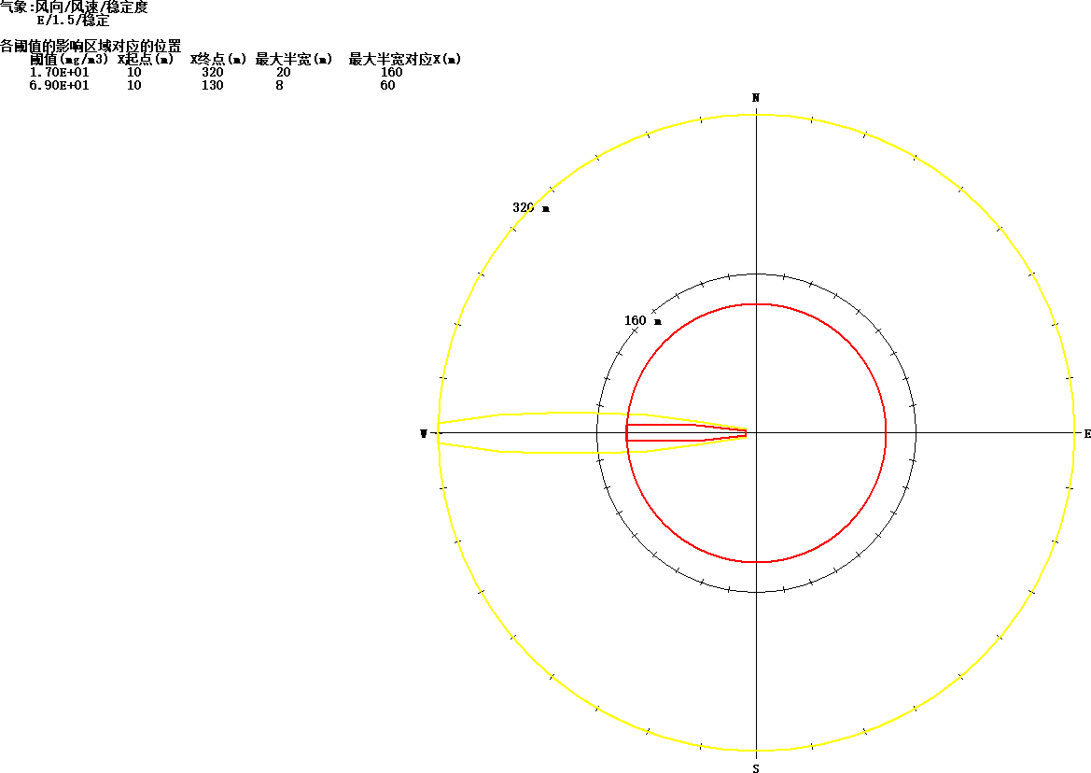
图5-1 甲醛超过阈值的最大轮廓线（mg/m³）（最不利气象）
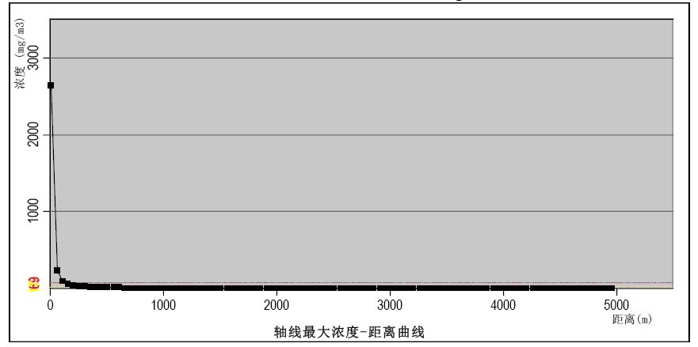
图 5-2 甲醛扩散瞬时浓度随距离的变化特征（mg/m³）（最不利气象）
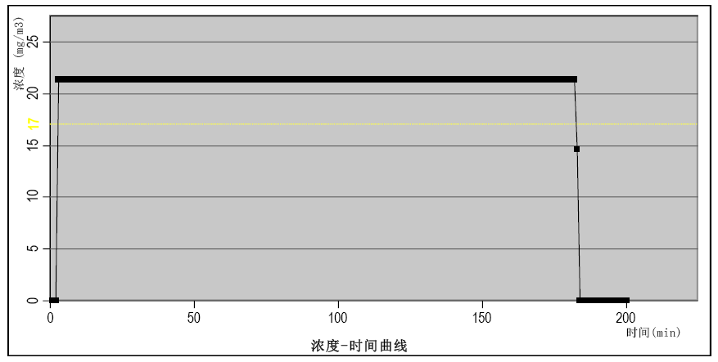
图5-3 御河熙岸天然气扩散浓度随时间的变化特征（mg/m³）（最不利气象）
（2）一氧化碳预测结果
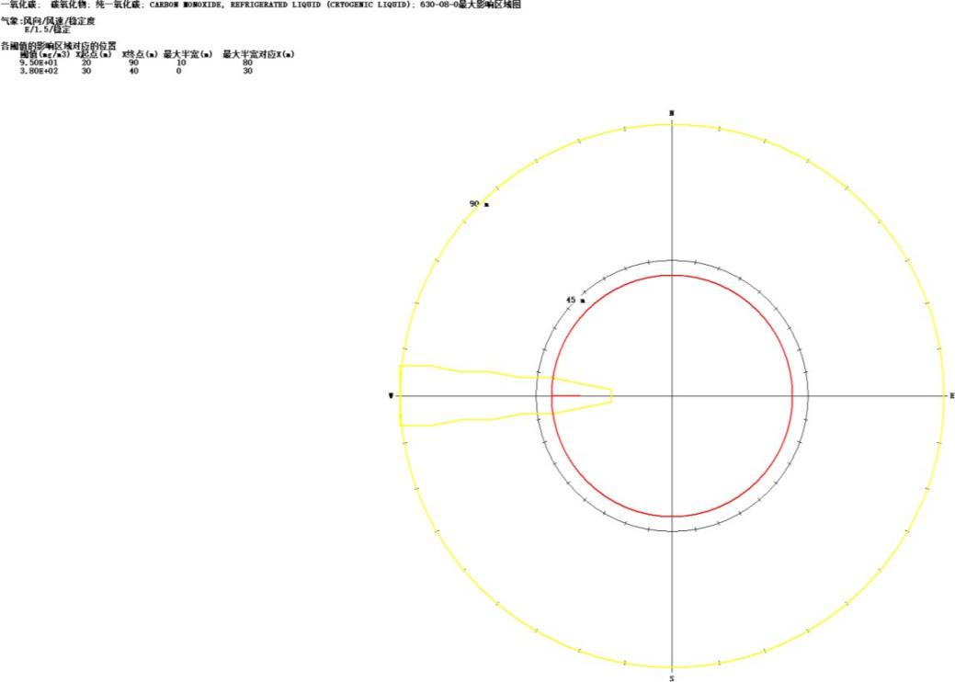
图 5-4 一氧化碳超过阈值的最大轮廓线（mg/m³）（最不利气象）
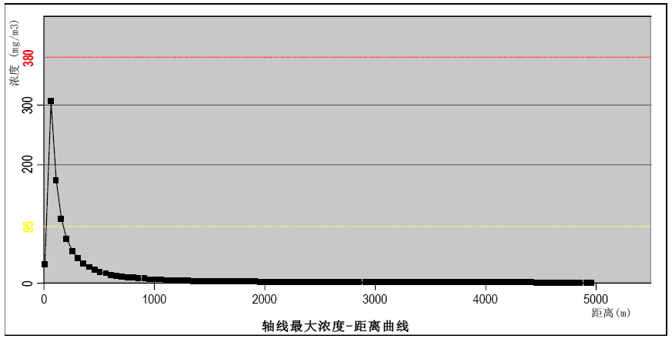
图5-5 一氧化碳扩散瞬时浓度随距离的变化特征（mg/m³）（最不利气象）
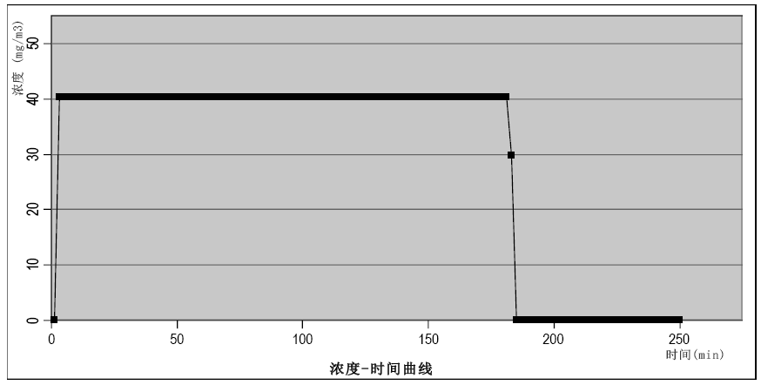
图5-6 御河熙岸一氧化碳扩散浓度随时间的变化特征（mg/m³）（最不利气象）

（3）预测结果分析
本项目涉及部分可燃、易燃易爆物质，主要分布在本项目的甲醛溶液罐区。本项目的危险源主要为甲醛罐区，在环境风险管理方面需从工艺技术、过程控制、消防设施和风险管理上严格要求，以减缓项目的环境风险。预测结果显示，最不利气象条件下，甲醛泄漏后，主要的排放物质甲醛未达到毒性终点浓度-1和毒性终点浓度-2最远距离分别为90和210m；各敏感点未出现超标情况，最大浓度出现在御河熙岸，浓度为14.2mg/m³；CO毒性终点浓度-1和毒性终点浓度-2出现的起始和终点距离分别为事故点下风向40m和90m处，各敏感点未出现超标情况，最大浓度出现在御河熙岸，浓度为40.2mg/m³；最常见气象条件下，甲醛泄漏后，主要的排放物质甲醛达到毒性终点浓度-1和毒性终点浓度-2最远距离分别为40和100m；御河熙岸甲醛未超过毒性终点浓度-2，最高浓度为3.32mg/m³，火灾结束后影响即消失，其余各敏感点未出现超标情况；CO未达毒性终点浓度-1，毒性终点浓度-2出现的终点距离分别为事故点下风向50m，各敏感点未出现超标情况，最大浓度出现在御河熙岸，浓度为7.23mg/m³；采取相应措施，可将地表水影响降至最低；在做好各废水处理设施防渗后，项目对周围地下水环境影响较小。
表5-2 大气风险事故情形分析（最不利气象）
风险事故情形分析
代表性风险事故情形描述 | 甲醛溶液储罐泄露，发生爆燃，燃烧后的烟气直接排入大气，主要的排放物质为CH₂O、CO等污染物
环境风险类型 | 甲醛溶液泄露火灾
设备类型 | 甲醛溶液储罐 | 温度℃ |  | / |  | 压力atm |  | 1
泄漏危险物质 | CO | 泄漏速率/kg/s |  | 0.070 |  | 泄漏时间/s |  | 10800
排气筒高度/m | / | 排口温度/℃ |  | / |  | 排口内径/m |  | /
事故后果预测
危险物质 | 大气环境影响
CO | 指标 |  | 浓度值mg/m³ |  | 最远影响距离/m |  | 到达时间/min
 | 大气毒性终点浓度-1 |  | 380 |  | 40 |  | 0.7
 | 大气毒性终点浓度-2 |  | 95 |  | 90 |  | 1.2
 | 敏感目标名称 |  | 超标时间/min |  | 超标持续时间/min |  | 最大浓度/mg/m³
 | 御河熙岸 |  | / |  | / |  | 40.2
环境风险类型 | 甲醛溶液火灾受热蒸发
设备类型 | 甲醛溶液储罐 | 温度℃ |  | / |  | 压力atm |  | 1
泄漏危险物质 | CH₂O | 泄漏速率/kg/s |  | 0.03 |  | 泄漏时间/s |  | 10800
排气筒高度/m | / | 排口温度/℃ |  | / |  | 排口内径/m |  | /
事故后果预测
CH₂O | 指标 |  | 浓度值mg/m³ |  | 最远影响距离/m |  | 到达时间/min
 | 大气毒性终点浓度-1 |  | 69 |  | 130 |  | 1.5
 | 大气毒性终点浓度-2 |  | 17 |  | 320 |  | 3.6
 | 敏感目标名称 |  | 超标时间/min |  | 超标持续时间/min |  | 最大浓度/mg/m³
 | 御河熙岸 |  | 3~182 |  | 180 |  | 21.3

5.1.3 最常见气象条件的预测结果与分析
（1）甲醛预测结果
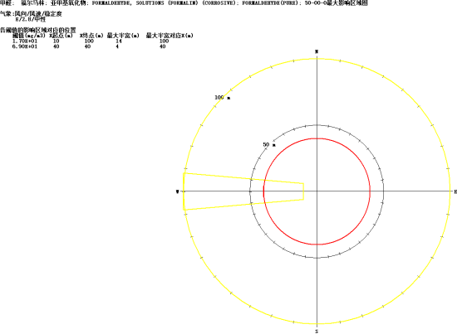
图5-7 甲醛超过阈值的最大轮廓线（mg/m³）（最常见气象）
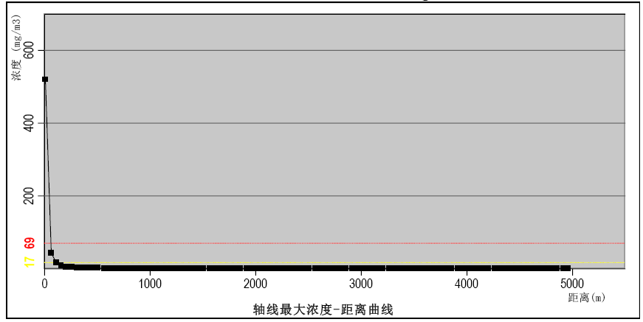
图 5-8 甲醛扩散瞬时浓度随距离的变化特征（mg/m³）（最常见气象）
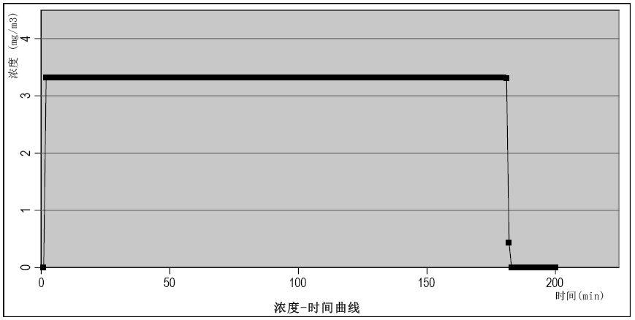
图5-9 御河熙岸天然气扩散浓度随时间的变化特征（mg/m³）（最常见气象）
（2）一氧化碳预测结果
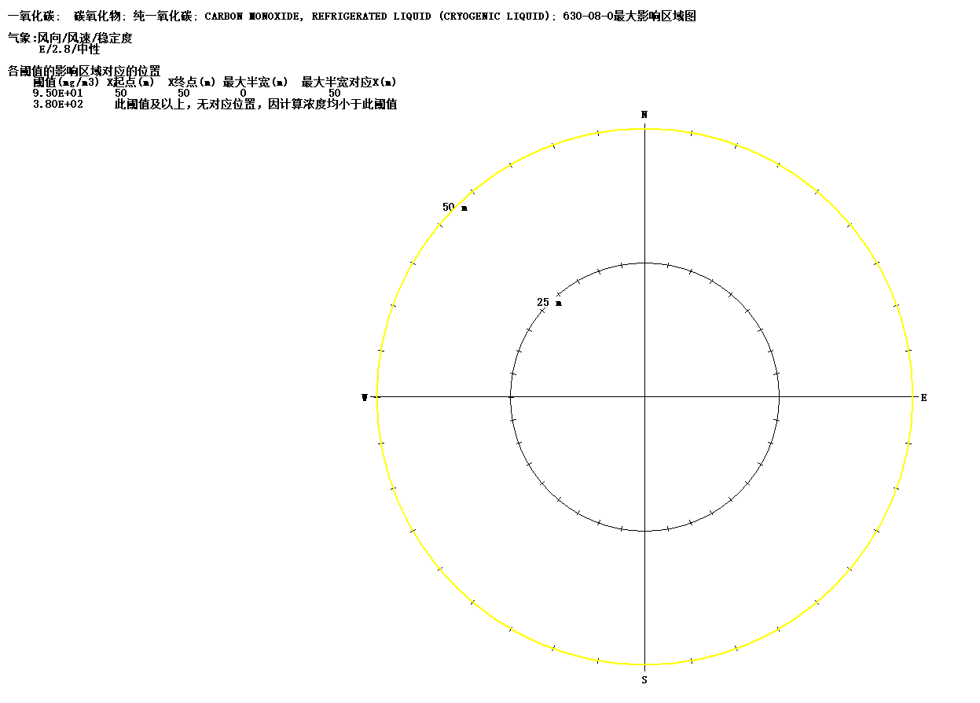
图 5-10 一氧化碳超过阈值的最大轮廓线（mg/m³）（最常见气象）
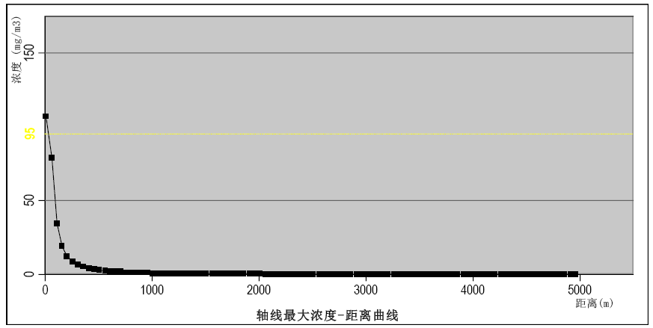
图5-11 一氧化碳扩散瞬时浓度随距离的变化特征（mg/m³）（最常见气象）
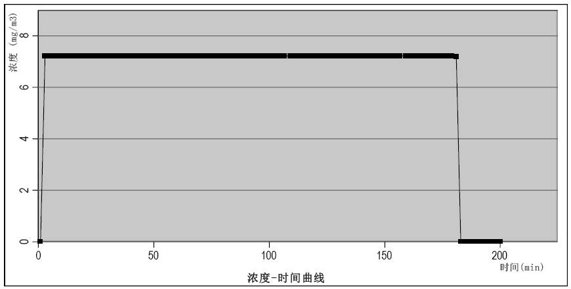
图5-12 御河熙岸一氧化碳扩散浓度随时间的变化特征（mg/m³）（最常见气象）
（3）预测结果分析
预测结果显示，最常见气象条件下，甲醛泄漏后，主要的排放物质甲醛达到毒性终点浓度-1和毒性终点浓度-2最远距离分别为40和100m；御河熙岸甲醛未超过毒性终点浓度-2，最高浓度为3.32mg/m³，火灾结束后影响即消失，其余各敏感点未出现超标情况；CO未达毒性终点浓度-1，毒性终点浓度-2出现的终点距离分别为事故点下风向50m，各敏感点未出现超标情况，最大浓度出现在御河熙岸，浓度为7.23mg/m³。本项目爆燃毒性物质挥发污染大气环境，在加强防范、保证在规定时间内控制住事故泄漏的前提下，一般不至于产生灾难性后果，但仍必须采取应急预案并落实措施加以预防。
表5-3 大气风险事故情形分析（最常见气象）
风险事故情形分析
代表性风险事故情形描述 | 甲醛溶液储罐泄露，发生爆燃，燃烧后的烟气直接排入大气，主要的排放物质为CH₂O、CO等污染物
环境风险类型 | 甲醛溶液泄露火灾
设备类型 | 甲醛溶液储罐 | 温度℃ |  | / |  | 压力atm |  | 1
泄漏危险物质 | CO | 泄漏速率/kg/s |  | 0.070 |  | 泄漏时间/s |  | 10800
排气筒高度/m | / | 排口温度/℃ |  | / |  | 排口内径/m |  | /
事故后果预测
危险物质 | 大气环境影响
CO | 指标 |  | 浓度值mg/m³ |  | 最远影响距离/m |  | 到达时间/min
 | 大气毒性终点浓度-1 |  | 380 |  | / |  | /
 | 大气毒性终点浓度-2 |  | 95 |  | 50 |  | 0.3
 | 敏感目标名称 |  | 超标时间/min |  | 超标持续时间/min |  | 最大浓度/mg/m³
 | 御河熙岸 |  | / |  | / |  | 7.23
环境风险类型 | 甲醛溶液火灾受热蒸发
设备类型 | 甲醛溶液储罐 | 温度℃ |  | / |  | 压力atm |  | 1
泄漏危险物质 | CH2O | 泄漏速率/kg/s |  | 0.03 |  | 泄漏时间/s |  | 10800
排气筒高度/m | / | 排口温度/℃ |  | / |  | 排口内径/m |  | /
事故后果预测
CH₂O | 指标 |  | 浓度值mg/m³ |  | 最远影响距离/m |  | 到达时间/min
 | 大气毒性终点浓度-1 |  | 69 |  | 40 |  | 0.3
 | 大气毒性终点浓度-2 |  | 17 |  | 100 |  | 0.6
 | 敏感目标名称 |  | 超标时间/min |  | 超标持续时间/min |  | 最大浓度/mg/m³
 | 御河熙岸 |  | / |  | / |  | 3.32

5.2 地表水环境风险评价

5.2.1 地表水环境风险分析
项目排水采用“雨污分流”制。本项目废水为人造板水洗废水（W1）、地面清洗废水
（W2）、河水净化制备废水（W3）、软水再生废水（W4）、锅炉定排水（W5）、制胶车间清洗废水（W6）、压机尾气喷淋废水（W7）、制胶尾气喷淋废水（W8）、干燥合并尾气喷淋废水（W9）、初期雨水（W10）及脱白冷凝水（W11），经厂区污水处理站处理达到接管标准后接管丹阳沃特污水处理厂；生活污水经化粪池处理后接管标准后接管丹阳沃特污水处理厂。
事故时，产生的消防水和工艺物料泄露等污染水通过用阀门切换收集。待事故后检测事故水是否合格，不合格时提升至污水处理场处理；否则送往园区污水处理厂。
根据《化工建设项目环境保护设计规范》（GB50483-2009）的要求， 厂区消防后的事故排水需经事故池收集处理后才能排放。根据《事故状态下水体污染的预防与控制技术要求》（QSY 1190-2013），应急事故废水最大量的计算方法如下：
V_{总}= （V₁+ V₂- V₃）_{max} + V₄+ V₅
注：（V₁+ V₂- V₃）_{max}是指对收集系统范围内不同罐组或装置分别计算V₁+ V₂- V₃，取其中最大值。
式中：
V₁—收集系统范围内发生事故的储罐或装置的物料量；
V₂—发生事故的储罐或装置的消防水量，m³；
V₃—发生事故时可以转输到其他储存或处理设施的物料量，m³；
V₄—发生事故时仍必须进入该收集系统的生产废水量，m³；
V₅—发生事故时可能进入该收集系统的降雨量，m³；
本次项目（V1+V2-V3）最大产生量所在装置为甲醛储罐，储罐区设置有围堰，经核算V1=360，厂内未设置空罐，因此V3=0；厂内生产废水接管污水处理站进行处理，不进入事故池，故V4=0。消防水量：室内20L/s，室外30L/s。火灾延续时间2小时，消防水量180m³/h，一次消防用水量V2=360m³。根据多年气象统计数据丹阳平均降雨量1056.5mm，多年平均降雨天数119天，平均日降雨量q=8.87mm，事故状态下厂房可能受污染的汇水面积约71700m²，则事故状况下可能进入事故收集系统的降雨量为636m³，即V5=636m³。
如污水管道发生泄漏事故时，对附近地表水的水质会造成不利影响。因此，企业应根据要求设置紧急切断阀，一旦发生泄漏立即切断运输管线，并立即启动应急预案，设置围栏、抛洒活性炭等对泄漏物质进行截流、疏导和收集。采取相应措施，尽量将影响降至最低。厂区现有4座事故应急池，分别为224m³、210m³、246.24m³、498.3m³，均位于污水处理站，同时确保事故废水收集系统的联通。事故应急池总容积为1178m³，能够满足本项目事故应急的需求。
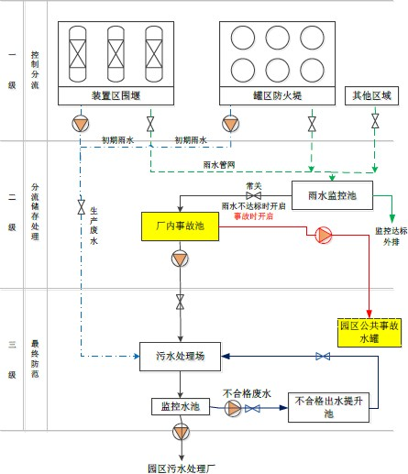
图5-13 防止事故水进入外环境的控制、封堵系统图

5.2.2 地表水环境风险预测
（1）预测模型
根据《环境影响评价技术导则 地表水环境》（HJ 2.3-2018），采用有限时段排放源河流以为对流扩散模型，在排放持续期间（0<tj≤t0），公式为：
在排放停止后（tj＞t0），公式为：
式中：C（x，tj）—在距离排放口处，tj时刻的污染物浓度，mg/L；
t₀—污染源的排放持续时间，s；
△t—计算时间步长，s；
n—计算分段数，n=t0/△t;
t_{i-0.5}—污染源排放的时间变量，；
i—最大为 n 的自然数；
j—自然数；
Wi— 到时间段内，单位时间污染物的排放量，g/s；
A—断面面积，m²；
Ex—污染物纵向扩散系数，m²/s。
（2）预测范围及预测因子
预测范围：项目所在地事故状态下，废水经雨水管网进入北侧的九曲河。
预测因子：COD。
（3）水文特征
拟建项目含有机物的消防废水事故排放点位于九曲河，九曲河位于项目所在地北侧，河宽大约45m。在设计水文条件下，各参数取值如下表所示。
表5-4 预测参数取值
参数 | COD | 备注说明
K（1/d） | 0.18 | 根据相关研究成果
u（m/s） | 0.86 | 最大流速
A（m²） | 162.5 | 根据平均断面面积计算
T（h） | 2 | 消防历时
Ex（m²/s） | 0.4 | /
Wi（g/s） | 2.22 | /

（4）预测工况
本项目废液等物料发生火灾时，开启罐区消火栓进行灭火，灭火过程部分有机物经洗消进入消防废水中，此时如果火灾爆炸导致围堰损坏，则消防废水有可能冲出围堰、越过厂界，流入附近的九曲河。
罐区消防用水流量为20L/s，以消防历时2h计，事故废水总水量为144t，废水中COD浓度类比约为200mg/L，事故废水部分发生下渗污染地下水、部分流入九曲河，流入九曲河水量约为115t。
（5）预测影响结果分析
根据上文建立的一维非持久性污染物均匀间断排放预测模型、设计水文条件以及选取的各项计算参数，本项目罐区发生火灾后消防废水对九曲河下游COD浓度贡献情况见下表，根据结果分析，消防废水历时2h。
表5-5 下游COD浓度贡献情况
距离项目所在地位置 | 最大浓度贡献值（mg/L） | 到达时间（h）
下游 500m | 77.78 | 0.5
下游 1000m | 62.81 | 1
下游 2500m | 51.01 | 1.5
下游 5000m | 34.29 | 2
根据预测结果，由于消防废水中含COD浓度较高，污染物投放持续时间为2h，污染团随水流迁移至下游，对九曲河的水质有一定的影响，主要影响范围在5km范围内，如发生泄漏事故时，对附近地表水的水质会造成不利影响。因此，企业应根据要求设置紧急切断阀，一旦发生泄漏立即切断运输管线，防止更多的化学品物质进入水体。并立即启动应急预案，设置围栏、抛洒活性炭等对泄漏物质进行截流、疏导和收集。采取相应措施，尽量将影响降至最低。

5.3 地下水环境风险评价
正常状况下，污染物无超标范围，本项目正常工况对地下水无影响。在非正常工况发生废污水或污染物渗漏情况下，污染物对地下水的影响范围和距离大小主要取决于污染物渗漏量的大小、污染因子的浓度、地下水径流的方向、水力梯度、含水层的渗透性和富水性，以及弥散度的大小。由上述预测结果可知，非正常状况或事故状况下，污水输送管道发生泄漏，10年内污染物最大运移距离约95m左右，不会对周边敏感目标产生影响。
由此可知，污染物长期持续泄漏会对地下水造成影响，但整体影响范围主要集中在地下水径流的下游方向。污染物在地下水对流作用的影响下，污染中心区域向下游方向迁移，同时在弥散作用的影响下，污染羽的范围向四周扩散。本项目周边无地下水饮用水源，环境保护目标在污染物最大迁移距离之外，不会受本项目的影响。结合有效监测、防治措施的运行，本项目废水对地下水环境的影响基本可控。
发生事故时事故废水收集管网见下图所示。
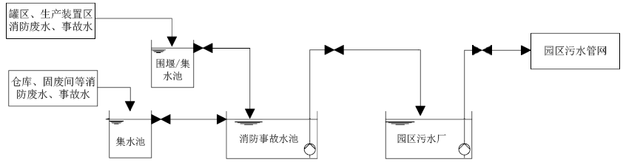
图 5-14 事故废水收集管网图
本项目将采取完善的事故废水防范措施，可确保本项目事故废水不直接排入所在地周边的地表水体，故本项目水环境风险较低。

5.1 小结
本项目涉及部分可燃、易燃易爆物质，主要分布在本项目的甲醛溶液罐区。本项目的危险源主要为甲醛罐区，在环境风险管理方面需从工艺技术、过程控制、消防设施和风险管理上严格要求，以减缓项目的环境风险。预测结果显示，最不利气象条件下，甲醛泄漏后，主要的排放物质甲醛未达到毒性终点浓度-1和毒性终点浓度-2最远距离分别为90和210m；各敏感点未出现超标情况，最大浓度出现在御河熙岸，浓度为14.2mg/m³；CO毒性终点浓度-1和毒性终点浓度-2出现的起始和终点距离分别为事故点下风向40m和90m处，各敏感点未出现超标情况，最大浓度出现在御河熙岸，浓度为40.2mg/m³；最常见气象条件下，甲醛泄漏后，主要的排放物质甲醛达到毒性终点浓度-1和毒性终点浓度-2最远距离分别为40和100m；御河熙岸甲醛未超过毒性终点浓度-2，最高浓度为3.32mg/m³，火灾结束后影响即消失，其余各敏感点未出现超标情况；CO未达毒性终点浓度-1，毒性终点浓度-2出现的终点距离分别为事故点下风向50m，各敏感点未出现超标情况，最大浓度出现在御河熙岸，浓度为7.23mg/m³；采取相应措施，可将地表水影响降至最低；在做好各废水处理设施防渗后，项目对周围地下水环境影响较小。

6 环境风险管理

6.1 现有环境风险防范措施

6.1.1 突发环境事件现场应急措施
（1）现场应急处置响应程序：在生产过程中，发生泄漏或火灾爆炸等事故，岗位操作人员应立即向班长、厂值班人员汇报并采取相应措施，予以处理。当处理无效，事故有扩大趋势时，应立即向公司报警、向政府应急办报警并打119救援。公司领导接到报告后，下达应急预案处置指令，立即通知公司应急救援领导小组成员到现场成立应急救援指挥部，各专业组按各自职责开展应急救援工作。
（2）应急指挥部（总指挥）信息上报根据事件分级、预案分级响应级别，立即以快捷的方式向各种专业的应急救援队伍（不同层次的）报警并同时发出救援指令；对于区域级环境事件，向丹阳市环境保护局报告，事件发生的原因、过程、进展情况及采取的应急措施等基本情况。
（3）泄漏处置措施
①泄漏源控制可能时，通过控制泄漏源来消除化学品的溢出或泄漏。
在总指挥、副总指挥的指令下通，过停止作业等方法进行泄漏源控制。容器发生泄漏后，采取收集措施防止泄漏扩散。
②泄漏物处置现场泄漏物要及时进行覆盖、收容、吸收、处理，使泄漏物得到安全可靠的处置，防止二次事故的发生。泄漏物处置主要有3种方法：
A、围堤堵截。如果化学品为液体，泄漏到地面上时会四处蔓延扩散，难以收集处理。为此，在车间及仓库门口需要筑堤堵截或者引流到安全地点。
B、收容（集）。对于大型泄漏，将破损容器内物料转移至空桶内，将流淌出的物料抽入桶内，当泄漏量小时，可用沙子、吸附材料等吸收。
C、废弃。将收集的泄漏物及废砂运至废物处理场所处置。用消防水冲洗剩下的少量物料，冲洗水应排入应急池送有资质单位处置。生产车间及仓储区泄漏：
车间：小量泄漏：立即用沙土或其它惰性材料吸收残液。大量泄漏：对现场处理产生的冲洗废水等应导入应急池进行安全处理。
仓库：小量泄漏：立即用沙土或其它惰性材料吸收残液。并将泄漏 桶内物料倒至合格桶内。大量泄漏：对泄漏出物质采用围堵、吸附及收 集等方式进行安全处理。吸收后的砂土、其他材料及泄漏桶转移至危废库房，委托镇江新宇固废处置。
反应釜泄漏：反应釜发生泄漏事故时应立即停止作业，控制一切火源，划定警戒区域， 疏散无关车辆、人员；采取措施修补和堵塞裂口。制止化学品的进一步泄漏，对整个应急处理是非常关键的。能否成功地进行堵漏取决于 几个因素：接近泄漏点的危险程度、泄漏孔的尺寸、泄漏点处实际的或潜在的压力、泄漏物质的特性。
甲醛储罐泄漏：如果发生大量泄漏，可选择用泵将泄漏出的物料抽入另外的储罐内或槽车内；当泄漏量小时，用吸附材料等吸收。储罐的泄漏视泄漏情况由维修人员采用液压注胶机、管卡、捆扎钢带、粘胶剂等进行堵漏，准备消防器材、设备，检查雨水排口阀，确认处于关闭状态，回收泄漏物，使用堵漏工具、材料控制泄漏或倒槽，泄漏控制后，冲洗清理现场。
③泄漏处理注意事项A、进入现场人员必须配备必要的个人防护器具；B、如果泄漏物是易燃易爆的，应严禁火种，堵漏时采用不发火工具；C、应急处理时严禁单独行动，要有监护人，必要时用水枪掩护。D、严格防止泄漏物进入限制性空间；E、注意泄漏物的处理，防止泄漏物污染环境。
（4）火灾爆炸事故应急处理
生产过程涉及到易燃易爆的化学品甲醛、导热油等，操作不当易发生火灾爆炸事故。当发生火灾爆炸时应急措施重点及注意点主要为：
①易燃液体现场发生火灾时，发现人员应立即用现场干粉灭火剂进行灭火，也可以用砂土进行覆盖，防止火势进一步蔓延；喷水保持火场容器冷却，直至灭火结束。
②启动安全紧急停车程序。
③将洗消废水导入污水系统，不能直接进入外环境。
④如火灾无法控制，可能发生连锁火灾时，对厂区内外人群安全构成威胁，必须在应急救援指挥部的统一指挥下，及时通知并疏散无关的人员，防止造成人员伤亡。
⑤设置警戒区域。
危险区、安全区的设定：厂内发生环境事件时，危险区按危险程度分为三个区域，分别是事件中心区、事件波及区和受影响区。a.事件中心区：此区域为污染物浓度指标高，并伴有爆炸、火灾发生，建筑物设施和设备的损坏，人员急性中毒的危险。b.事件波及区：此区域为污染物浓度较高，造成作用时间长，有可能发生人员或物品的伤害和损坏，或者造成轻度中毒危险。c.受影响区：指事件波及区外可能受影响的区域。该区域可能有从事件中心区和波及区扩散的小剂量危险化学品危害。根据现场侦察结果以及现场风向、风速，由指挥部确定其危害程度，划分中心区和波及区，并用红色三角旗进行隔离。如果随下风向有可能波及到周围居民时，应立即报告丹阳市政府，由政府部门负责进行人员的疏散。
事件现场隔离方法：为防止无关人员误入现场造成伤害，按危险区的设定，划定事件现场隔离区范围。a.事件中心区以厂内事件中心至危险区边界，并适当设置警戒线。b.事件波及区外道路由政府交通管理部门负责。禁止任何车辆和人员进入，并负责指明道路绕行方向。

6.1.2 水环境污染事故的应急措施
地表水环境风险主要来自于发生化学品泄漏、火灾爆炸事故造成次生洗消废水从雨水排放口排入外环境，污染地表水。
事故水收集及防范系统：化学品仓库、生产车间备应急木屑，少量化学品泄漏用木屑吸收。甲醛罐区及污水处理区域雨水出口处设置事故应急池兼初期雨水池，雨水排口应设截流阀并有专人负责雨水截流设施的切换。若发生大量物料泄漏或火灾爆炸事故时，关闭该雨水出口，将洗消废水导入事故应急池，待事故排除后再将收集的事故废水泵入本公司污水处理站处理后排入污水处理厂。
“厂区”应重点关注内部危险化学品运输固定路线情况在厂区内相应道路设置污水管网，防止危废物料在运输过程中跑冒滴漏进入雨水管网，且项目依托现有项目事故应急池，用以储存事故时产生的事故废水、消防废水和污染雨水，事故废水通过污水管网，以非动力自流方式进入事故应急池，对于特殊情况不能自流进入污水管网的，可用泵打入事故应急池。在厂区雨、污水排口设置在线监控，实时监测污染排放情况，防止超标废水排入园区管网。
“园区”为项目所在的园区，厂内环境风险防控系统应纳入园区环境风险防控体系，明确风险防控措施，在应急组织体系、应急响应事故分级、应急物资、应急培训、应急演练方面与园区风险防控体系进行衔接。根据园区的突发环境事故应急预案，若本项目事故影响超出厂区范围，应上报上级环境保护局，按照分级响应要求及时启动园区突发环境事件应急预案，开展事故响应，实现厂内与园区环境风险防控设施及管理有效联动，有效防范环境风险。

6.1.3 大气环境污染事故的应急措施
本公司可能产生对大气环境保护目标污染的主要是甲醛等化学品泄漏后挥发性气体、生产工艺过程物料跑冒滴漏挥发性气体、废气处理装置故障含甲醛、粉尘的废气超标排放以及在发生火灾爆炸事故情况下，火灾燃烧产生的烟雾对大气环境可造成危害。
（1）紧急处置措施
①危化品泄漏时的应急措施立即收集危化品至密闭容器中，减少有毒物质扩散。
②制胶反应釜故障时立即停止相关工段生产，转入备用反应釜生产，物料管道、阀门发生故障泄漏排放时，立即抢修，待设施修复后再进行生产。
③废气处理装置故障时的应急措施废气处理装置发生故障时，立即停止相应生产或切换备用设备，故障设备待修复后再投入生产。
④发生火灾爆炸事故时，燃烧烟雾、高温情况下化学品分解产生的有毒物对大气污染。消防灭火人员应站在上风向，喷水雾灭火、稀释烟雾，除低对大气污染。
（2）基本防护措施呼吸防护
在确认发生泄漏后，应马上用手帕、餐巾纸、衣物等随手可及的物品捂住口鼻。手头如有水或饮料，最好把手帕、衣物等浸湿。最好能及时戴上防毒面具、防毒口罩。皮肤防护：尽可能戴上手套，穿上雨衣、雨鞋等，或用床单、衣物遮住裸露的皮肤。如已备有防化服等防护装备，要及时穿戴。眼睛防护：尽可能戴上各种防毒眼镜、防护镜或游泳用的护目镜等。洗消：到达安全地点后，要及时脱去被污染的衣服，用流动的水冲洗身体，特别是曾经裸露的部分。救治：迅速拨打120，将中毒人员及早送医院救治。中毒人员在等 待救援时应保持平静，避免剧烈运动，以免加重心肺负担致使病情恶化。

6.2 扩建项目需新增环境风险防范措施

6.2.1 选址、总图布置和建筑安全防范措施
本项目厂区总平面布置、防火间距严格按照《建筑设计防火规范》(GB50016-2014)有关规定建设。生产区、辅助生产区、管理区相对集中分别布置；各功能区之间设有环形通道，有利于安全疏散和消防。分区内部和相互之间保持一定的通道和安全间距。厂内道路的布置满足生产、运输、安装、检修、消防及环境卫生的要求。

6.2.2 危险化学品贮运安全防范措施
本项目主要环境风险物质为甲醛等溶剂；主要风险单元是各生产车间和罐区。可能发生的事故类型主要为泄漏。企业在厂区内已采取的危险化学品安全防范措施如下：
（1）设置专用的罐区储存危险化学品，设置明显的标志，有专人负责管理，已建立危险化学品出入核查、登记制度以及作业巡视检查制度，符合国家标准和行业标准的要求。
（2）委托有承运资质的运输单位承担危险品原料的运装；承担运输危险化学品的人员、车辆等符合《危险化学品安全管理条例》的规定。行车路线事先经当地公安交通部门批准，并制定路线和事件运输，车辆悬挂“危险品”标志。
（3）在满足正常生产前提下，尽可能减少危险品储存量和储存周期。
（4）不同性质的化学物分区隔开，正常情况雨水阀处于关闭状态。
（5）到已获得危险化学品经营许可证的企业进行采购危险化学品时，并要求供应商提供技术说明书及相关技术资料。

6.2.3 工艺技术设计安全防范措施
（1）严格执行各岗位工艺安全措施和安全操作规程，对员工定期进行安全教育，以培养其熟练掌握异常操作处理及紧急事故处理的安全措施和能力。
（2）工艺操作中，正确穿戴防护用品，防止有害物料造成人身伤害。
（3）对生产设备有计划地进行保养和维修，以提高设备安全性，防止因设备维护不当而导致事故发生。
（4）对设备进行日常管理，杜绝跑、冒、滴、漏，及时清除泄漏的物料。
（5）生产装置的供电等公用设施有日常管理，确保其满足正常生产和事故状态下的要求。

6.2.4 电气、电讯安全防范措施
（1）本项目电气设置符合《供配电系统设计规范》、《低压配电设计规范》、《建筑物防雷设计规范》、《爆炸和火灾危险环境电力装置设计规程》等相关的标准、规范。
（2）本项目根据车间的不同环境特性，选用了防腐、防水、防尘的电气设备，并设置防雷、防静电设施和接地保护。
（3）本项目在爆炸危险区域内选用防爆型电气、仪表及通信设备；所有可能产生爆炸危险和产生静电的设备及管道均设有防静电接地设施；装置区内建、构筑物的防雷保护按《建筑物防雷设计规范》设计；不同区域的照明设施将根据不同环境特点，选用防爆、防水、防尘或普通型灯具。
（4）本项目电气设备保护的二次回路采取抗干扰措施以保证动作正确。

6.2.5 消防及火灾报警系统
（1）本项目各类设施、设备严格《建筑设计防火规范》GB50016-2014）等规范的要求进行设计、设备选型和施工。
（2）本项目电气设备和线路符合防火防爆要求，避免产生电气火花、电弧火花等火源。
（3）本项目消防系统按《建筑设计防火规范》（GB50016-2014）的要求进行设计。消防系统设置有室外消火栓系统、室内喷淋系统、灭火器等，并设置了消防水池。
本项目设置了火灾报警系统。系统由火灾报警控制器、火灾探测器、手动报警按钮等组成。在生产车间、仓库及重要通道口安装若干个手动报警按钮，在配电室等重要建筑室内安装火灾探测器，火灾报警控制器设在控制室。当发生火灾时，由火灾探测器或手动报警按钮迅速将火警信号报至火灾报警控制器，以便迅速采取措施，及时组织扑救。

6.2.6 应急预案
为了在发生突发环境事件时，能够及时、有序、高效地实施抢险救援工作，最大限度地减少人员伤亡和财产损失，尽快恢复正常生产、工作秩序，建设单位应按照《企业事业单位突发环境事件应急预案备案管理办法（试行）》（环发[2015]4号）等文件要求，并依据江苏省地方标准《企事业单位和工业园区突发环境事件应急预案编制导则》（DB32/T 3795-2020）编制全厂突发环境事件应急预案，并按要求在宿迁市宿豫生态环境局进行备案。
本项目突发事故应急预案主要内容见表6-1。
表6-1 突发环境事件应急预案编制内容表
序号 | 项目 |  | 内容及要求
1 | 总则 | （1）编制目的 | 简述企事业单位编制环境应急预案的目的、作用等。
 |  | （2）编制依据 | 说明环境应急预案编制所依据的国家及地方法律法规、规章制度、技术规范、标准、以及有关行业管理规定等。
 |  | （3）适用范围 | 说明环境应急预案的工作范围、可能发生的突发环境事件类型、突发环境事件级别。
 |  | （4）预案体系 | 简述环境应急预案体系，可包括环境应急综合预案、专项预案、现场处置预案。一般环境风险的企事业单位可简化。  说明环境应急预案的体系与内、外部相关应急预案的衔接关系。
 |  | （5）工作原则 | 说明企事业单位开展环境应急处置工作应遵循的总体原则。
2 | 组织机构及职责 | / | 明确环境应急组织机构体系、人员及应急工作职责，辅以图、表形式表示。  应急组织机构体系由应急指挥部及其办事机构、应急处置组、环境应急监测组、应急保障组以及其他必要的行动组构成，企事业单位可依据实际情况调整，应与其他应急组织机构相协调。  应急组织机构人员应覆盖各相关部门，能力不足时可聘请外部专家或第三方机构。
3 | 监控预警 | （1）监控 | 明确对环境风险源监控的方式、方法以及采取的预防措施。
 |  | （2）预警 | 结合事件危害程度、紧急程度和发展态势，说明预警信息的获得途径、分析研判的方式方法，明确预警级别、预警发布与解除、预警措施等。
4 | 信息报告 | （1）信息报告程序 | 信息报告程序包括内部报告、信息上报、信息通报，明确联络方式、责任人、时限、程
 |  | （2）信息报告内容及方式 | 应明确不同阶段信息报告的内容与方式，可根据突发环境事件情况分为初报、续报和处理结果报告，宜采用传真、网络、邮寄和面呈等方式书面报告。
5 | 环境应急监测 | / | 制定不同突发环境事件情景下的环境应急监测方案，具体技术规范可参见HJ589中相关规定。  若企事业单位自身监测能力不足，应依托外部有资质的监测（检测）单位并签订环境应急监测协议。
6 | 环境应急响应 | （1）响应程序 | 明确突发环境事件发生后，各应急组织机构应当采取的具体行动措施，包括响应分级、应急启动、应急处置等程序。
 |  | （2）响应分级 | 针对突发环境事件危害程度、影响范围、企事业单位内部控制事态的能力以及可以调动的应急资源，将突发环境事件应急响应行动分为不同的级别。
 |  | （3）应急启动 | 按照分级响应的原则，确定不同级别的现场负责人，指挥调度应急救援工作和开展应急响应。
 |  | （4）应急处置 | 按照内部污染源控制、污染范围研判、污染扩散控制、污染处置应对的流程，制定相应的应急处置措施，明确应急处置流程、步骤、责任人和所需应急资源等内容。  突发环境事件可能或已经对企业外部环境产生影响时，说明在外部可以采取的原则性措施、对当地人民政府的建议性措施。
7 | 应急终止 | / | 明确应急终止的条件、程序和责任人，说明应急状态终止后，开展跟踪环境监测和评估工作的方案。
8 | 事后恢复 | （1）善后处置 | 应明确现场污染物的后续处置措施以及环境应急相关设施、设备、场所的维护措施，开展事件调查和总结。
 |  | （2）保险理赔 | 明确办理的相关责任险或其他险种，对企事业单位环境应急人员办理意外伤害保险。突发环境事件发生后，及时做好理赔工作。
9 | 保障措施 | / | 根据环境应急工作需求确定相关保障措施，包括经费保障、制度保障、应急物资装备保障、应急队伍保障、通信与信息保障等。
10 | 预案管理 | / | 明确环境应急预案培训、演练、评估修订等要求。
11 | 附件 | / | 附件宜包括以下内容：  a）涉及部门、机构或人员的联系方式（含应急联系方式）；  b）应急信息接报、处理、上报等规范化格式文本；  c）其他相关材料。

6.2.7 扩建项目需补充的应急预案
由于现有项目已有突发环境事件应急预案，需要根据最新要求，进一步对现有应急预案进行补充，补充扩建项目相关的突发环境事件应急处理的应急措施，扩建项目建成后对现有应急预案开展修编工作。
（1）完善保障措施
应急物资由联络保障组负责日常的管理、维护和保养，需明确具体的管理人员，应急物资做到分类存放、挂牌管理、建立台账、动态更新。应急物资至少每月保养、维护一次，并做好登记，发现应急物资损坏、破损以及功能达不到要求的，要及时更换，确保应急物资的种类、数量满足公司突发环境事件应急需求。
应急物资由公司应急指挥机构统一调配，任何单位或个人未经同意不得挪用。应急物资的调拨和使用权限与程序如下：
1）应急物资的调配和使用权限
当有以下情况发生时，可以对应急物资进行调配和使用：
a.公司发生突发环境事件，需要启动相应响应级别的应急预案，调拨和使用应急物资进行抢险救援时。
b.接到上级要求，需要调拨应急物资协助其他企业进行抢险救援时。
c.公司应急指挥机构认为需要调配和使用应急物资时。
2）应急物资的调配和使用程序
a.由应急指挥机构下达调拨和使用应急物资的命令，后勤保障组负责人安排专人将所需的应急物资出库，并按指定时间送到指定地点。
b.应急物资出库后，10 天内应补齐所消耗的应急物资。
公司内应急救援物资不能满足应急需要时，可向当地政府相关主管部门、周边社会救援机构、协议的应急物资承包商、区域联防单位请求援助，调拨物资。
（2）完善相应责任制度
提出本项目实施后环境风险防范应急及环境风险污染的责任主体和责任追究制度建设要求。
（3）人员应急疏散
本次扩建项目位于厂区南侧，厂内应设立风向标，根据事故泄漏情况和风向，设置警戒区域，由派遣增援的公安人员协助维持秩序，担负治安和交通指挥，组织纠察，在事故现场周围设岗，划分禁区并加强警戒和巡逻检查。扩散危及到厂内外人员安全时， 应迅速组织有关人员协助友邻单位、厂区外过往行人在区、市指挥部指挥协调下，向上侧风方向的安全地带疏散。
事故发生时至少派一人往下风向开展紧急监测，佩戴随身无线通讯工具，随时向指挥部报告下风向污染物浓度和距离情况，必要时根据指挥部决定通知扩散区域内的群众撤离或指导采取简易有效的保护措施。火灾和爆炸等低概率、高危害事故发生后影响较大，应向消防队、公安等部门申请应急救援，并开展紧急疏散和人员急救。应急救援策略厂内采用防护、逃生及应急处置三重考虑，而区域居民和邻近企业以尽快撤离逃生为主。
（4）与地区社会应急预案联动
公司应制订完备的应急预案，以适应扩建项目生产系统的应急要求。除此之外，还应服从地区社会应急预案的调配。

7 环境风险评价结论
本项目涉及部分可燃、易燃易爆物质，主要分布在本项目的甲醛溶液罐区。本项目的危险源主要为甲醛罐区，在环境风险管理方面需从工艺技术、过程控制、消防设施和风险管理上严格要求，以减缓项目的环境风险。预测结果显示，最不利气象条件下，甲醛泄漏后，主要的排放物质甲醛未达到毒性终点浓度-1和毒性终点浓度-2最远距离分别为90和210m；各敏感点未出现超标情况，最大浓度出现在御河熙岸，浓度为14.2mg/m3；CO毒性终点浓度-1和毒性终点浓度-2出现的起始和终点距离分别为事故点下风向40m和90m处，各敏感点未出现超标情况，最大浓度出现在御河熙岸，浓度为40.2mg/m3；最常见气象条件下，甲醛泄漏后，主要的排放物质甲醛达到毒性终点浓度-1和毒性终点浓度-2最远距离分别为40和100m；御河熙岸甲醛未超过毒性终点浓度-2，最高浓度为3.32mg/m3，火灾结束后影响即消失，其余各敏感点未出现超标情况；CO未达毒性终点浓度-1，毒性终点浓度-2出现的终点距离分别为事故点下风向50m，各敏感点未出现超标情况，最大浓度出现在御河熙岸，浓度为7.23mg/m3；采取相应措施，可将地表水影响降至最低；在做好各废水处理设施防渗后，项目对周围地下水环境影响较小。

